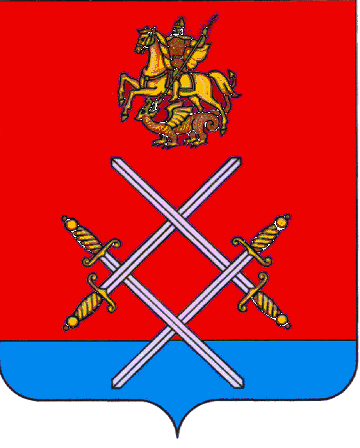
ГЛАВА РУЗСКОГО ГОРОДСКОГО ОКРУГА

МОСКОВСКОЙ ОБЛАСТИ

ПОСТАНОВЛЕНИЕ

от __________________________ №_______

О внесении изменений в муниципальную программу
«Развитие сельского хозяйства Рузского муниципального района на 2015-2019 годы», утвержденную постановлением администрации Рузского муниципального района от 15.10.2014 г. №2603 «Об утверждении муниципальной программы «Развитие сельского хозяйства Рузского муниципального района на 2015-2019 годы» (с изменениями от 21.04.2015 года №798, от 17.08.2015 №1502, от 20.10.2015 года №1966, от 28.12.2015 №2697, от 31.03.2016 №809, от 12.12.2016 №3996, от 28.02.2017г. №727)

В соответствии с Бюджетным кодексом Российской Федерации, Федеральным законом от 29.12.2006 № 264-ФЗ «О развитии сельского хозяйства», постановлением Правительства Российской Федерации от 14.07.2012 №717 «О Государственной программе развития сельского хозяйства и регулирования рынков сельскохозяйственной продукции, сырья и продовольствия на 2013-2020 годы», постановлением Правительства Российской Федерации от 15 июля 2013 г. № 598 «О федеральной целевой программе «Устойчивое развитие сельских территорий на 2014-2017 годы и на период до 2020 года»», постановлением Правительства Московской области от 13.08.2013 № 602/31 «Об утверждении государственной программы Московской области «Сельское хозяйство Подмосковья», «Порядком разработки и реализации муниципальных программ Рузского муниципального района», утвержденным Постановлением администрации Рузского муниципального района от 24.12.2014 года №3285, решением Совета депутатов Рузского муниципального района от 27.07.2016 года № 299/42 «О внесении изменений в решение Совета депутатов Рузского муниципального района «О бюджете Рузского муниципального района на 2016 годи на плановый период 2017 и 2018 годов»» от "23" декабря 2015 года №239/35, а также в целях повышения конкурентоспособности сельскохозяйственной продукции, увеличения воспроизводства и повышения эффективности использования в сельском хозяйстве земельных и других ресурсов, устойчивого развития сельских территорий и обеспечения устойчивости товаропроизводителей агропромышленного комплекса

Рузского городского округа, руководствуясь Уставом Рузского городского округа, постановляю:
1.Внести изменения в муниципальную программу «Развитие сельского хозяйства Рузского муниципального района на 2015-2019 годы», утвержденную

постановлением администрации Рузского муниципального района от 15.10.2014 г. №2603 «Об утверждении муниципальной программы «Развитие сельского хозяйства Рузского муниципального района на 2015-2019 годы» (с изменениями от 21.04.2015 года №798, от 17.08.2015 №1502, от 20.10.2015 года №1966, от 28.12.2015 №2697, от 31.03.2016 №809, от 12.12.2016г. №3996, от 28.02.2017г. №727) (далее-Программа), изложив ее в новой редакции (прилагается).
2. Опубликовать настоящее постановление в газете «Красное Знамя» и разместить на официальном сайте администрации Рузского городского округа в сети «Интернет».
3. Контроль за исполнением настоящего постановления оставляю за собой.

Глава городского округа М.В. Тарханов
Верно: начальник общего отдела Л.В. Спиридонова

